**Centro Paula Souza**

**Faculdade de Tecnologia de Votorantim**

Curso de Ciência de Dados para Negócios

**Projeto Integrador I – Compreendendo o Negócio**

**Bee You**

Abner Hideki de Carvalho

Adriana Cristina Graciano Lopes

Arthur Nunes dos Santos

Caio Corrá

Giovana Perugini Guenka

Jonathan Chaves do Amaral

Versão: 1.1 – Fev/2024

**Projeto Integrador I:**

**Exploração Inicial de Dados para Compreensão do Negócio**

**Fase 1 – Definição da Empresa**

**1. Negócios e Organizações**

* 1. **Definição da Empresa**

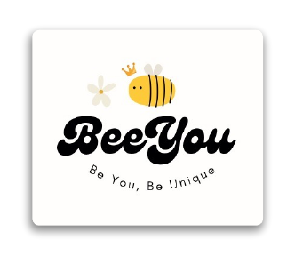

*Figura 1- Logotipo da BeeYou  
Fonte: De autoria própria*

A empresa BeeYou nasce de um propósito compartilhado por diversas pessoas: a autenticidade. Criada sob o princípio de exaltar a beleza única e inovar a produção de esmaltes e batons, a BeeYou tem como objetivo proporcionar experiências acessíveis de luxo, criatividade, bem-estar como acessório de moda, identidade e personalidade própria àquelas pessoas que desejam criar suas próprias cores e tonalidades.

A BeeYou conta com uma loja virtual e seu centro de fabricação fica localizado no interior do estado de São Paulo, na cidade de Votorantim, e destaca-se não somente pela inovação e qualidade de produtos, e sim por proporcionar o desenvolvimento das cores e tonalidades de acordo com o desejo e as particularidades de cada cliente. Outros pilares importantes para a empresa são a sustentabilidade e o respeito pelos animais, por isso a BeeYou oferece formulações veganas em seus produtos e estes não são testados em animais (cruelty-free).

A entrada da BeeYou no mercado de cosméticos, marcado por ser um mercado em constante crescimento e empreendedor, é justificada pela demanda de produtos inovadores que transmitam exclusividade e confiança. Com uma visão ousada de se tornar a principal referência nacional dentro do segmento cosmético, a BeeYou está posicionada para atender mais do às expectativas de seus clientes, também está focada em inspirar uma nova forma de liberdade, de ser protagonista de sua própria vida sem medo de julgamento de terceiros.

Sejam bem-vindos à BeeYou, uma empresa que celebra e desperta a beleza única de cada um. Be you, be unique.

**1.1.1 Missão, Visão e Valores**

*1.1.1.1 Missão*

Criar e fornecer esmaltes e batons de alta qualidade que permitam a qualquer cliente expressar sua essência e criatividade por meio do desenvolvimento da sua própria cor, promovendo um ambiente seguro, acolhedor e libertador.

*1.1.1.2 Visão*

Tornar-se a principal referência nacional na indústria de esmaltes e batons, sendo reconhecida pela qualidade, inovação, diversidade de cores e quebra de tabus, além de ser uma marca associada à liberdade, autocuidado e sustentabilidade.

*1.1.1.3 Valores*

**Autoestima**: Queremos exaltar todas as belezas por meio das cores e demonstrar que qualquer pessoa pode usar e abusar da cor que quiser.

**Criatividade:** Comprometemo-nos em não limitar a criatividade de nossos clientes, sua criatividade é o nosso combustível.

**Qualidade**: Comprometemo-nos a fornecer produtos de excelência que atendam às expectativas e necessidades de nossos clientes.

**Responsabilidade**: Assumimos a responsabilidade pelos impactos de nossas atividades no meio ambiente, na comunidade e na sociedade em geral, buscando sempre práticas sustentáveis e éticas.

**Estrutura Organizacional**

A estrutura organizacional da BeeYou, presente na imagem a seguir, é uma estrutura funcional por departamento. Essa estrutura é caracterizada pela divisão das atividades da empresa em departamentos específicos, cada um com um gerente responsável por uma área específica de conhecimento ou função.

Características da Estrutura Organizacional da BeeYou:

**Departamentalização**: A empresa é dividida em departamentos, como:

* Produção: Responsável pela produção dos esmaltes e dos batons e combinação dos corantes e pigmentos.
* Administração: Responsável pela área de desenvolvimento de tecnologia da informação e comunicação, pela logística, designer e controle da qualidade dos produtos.
* E-commerce: Responsável pelo atendimento da loja virtual, pelo marketing digital e pelas vendas externas ao ambiente virtual.
* Os serviços de RH, fiscal, limpeza e segurança serão terceirizados para uma empresa especializada.

Hierarquia: Existe uma hierarquia clara de autoridade na empresa, com o CEO no topo da estrutura, seguido pelos gerentes de departamento e seus subordinados.

Especialização: Cada departamento é especializado em uma área específica de conhecimento ou função.

**Vantagens da Estrutura Organizacional da Bee You:**

Eficiência: A estrutura funcional por departamento pode ser eficiente para empresas com muitos funcionários e uma ampla gama de produtos ou serviços.

Especialização: A especialização dos departamentos permite que os funcionários se concentrem em suas áreas de expertise, o que pode levar a um aumento da qualidade dos produtos ou serviços.

Coordenação: A estrutura funcional por departamento facilita a coordenação das atividades dentro de cada departamento.

**Desvantagens da Estrutura Organizacional da Bee You:**

Falta de flexibilidade: A estrutura funcional por departamento pode ser rígida e pouco flexível, o que pode dificultar a adaptação da empresa a mudanças no mercado.

Burocracia: A estrutura funcional por departamento pode ser burocrática, o que pode dificultar a tomada de decisões rápidas.

Falta de comunicação: A estrutura funcional por departamento pode dificultar a comunicação entre os departamentos.

A estrutura organizacional da BeeYou está definida na imagem a seguir:

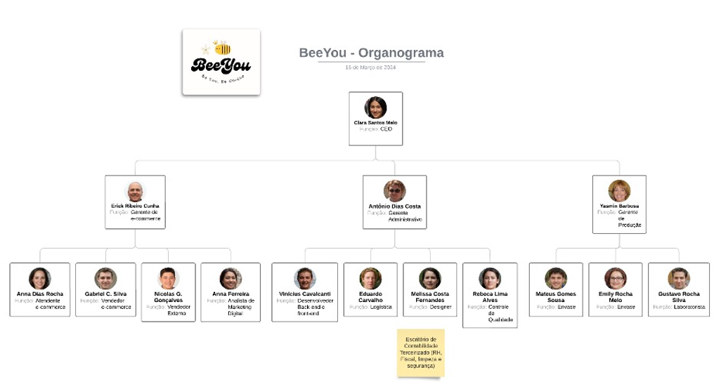

*Figura 2 - Organograma Empresarial da BeeYou  
Fonte: De autoria própria*

Observação: A imagem do organograma pode ser vista com maiores detalhes no Apêndice 1.

**1.2 Posicionamento da Empresa e Diferencial Competitivo**

A BeeYou desponta no mercado de cosméticos como uma empresa inovadora capaz de estabelecer sua própria demanda num mercado inexplorado ou pouco explorado, onde atendemos a um nicho de consumidores de esmalte e batom de cores personalizadas e que não tem oferta no mercado.

Nosso diferencial competitivo reside na combinação única de dois valores intrínsecos ao ser humano: exclusividade e autocuidado, criando uma oferta de valor única no mercado.

**1.3 Análise do Mercado Selecionado e Perfil dos Clientes**

**1.3.1 Análise do Mercado**

Crescimento do Mercado Cosmético:

O Brasil ocupa a quarta posição no ranking global de consumo por produtos de Higiene Pessoal, Perfumaria e Cosméticos, abrangendo uma fatia de 45,8% de toda a América Latina, ou seja, quase metade do continente latino-americano. Em 2022, o Brasil exportou mais de 770 milhões de dólares em produtos de beleza e higiene. A receita da venda de cosméticos no mercado brasileiro de 2019 a 2022 resultou em R$ 136 bilhões.

Tanto esmaltes quanto batons têm um papel importante no mercado brasileiro de beleza e cuidados pessoais. O Brasil é o segundo maior consumidor de esmalte do mundo, ficando atrás apenas dos Estados Unidos, segundo dados da Abihpec. Quanto ao batom, a Avon relata um crescimento expressivo nesse segmento, atribuindo-o à busca por conforto e alegria diante de cenários adversos, como a pandemia.

Crescimento do Mercado de Produtos de Beleza e Cuidados:

De acordo com o relatório da Mordor Intelligence, o mercado de produtos de beleza e cuidados pessoais é estimado em US$ 33,14 bilhões em 2024, e deve atingir US$ 44,03 bilhões até 2029, no Brasil, crescendo a um CAGR (taxa de crescimento anual composta) de 5,85% durante o período de previsão (2024-2029).

As tendências mundiais de inclusão e de quebra de tabus em relação à beleza masculina estão em voga no mercado brasileiro, onde 30% dos homens brasileiros admitem pintar as unhas; 37% dos homens estão abertos a ouvir sobre maquiagem; 46% das consumidoras de pele negra afirmam que o principal motivo de desistirem da compra de base, corretivo ou pó é não achar o tom ideal; 57% já precisaram comprar mais de um produto e misturar para que combinasse com sua cor de pele.

Demanda por Esmaltes e Batons:

Dentro do mercado de produtos de beleza e cuidados pessoais, temos a categoria por produtos, segmentado por cosméticos e produtos de maquiagem e, por fim, segmentado por maquiagem para lábios e unhas.

Existe uma tese defendida por Leonard Lauder denominada “Efeito Batom” que explica que em tempos de crise econômica, a venda de batons aumenta, pois faz com que os consumidores substituam itens caros pelos mais baratos. E um dos itens da linha de frente dos cosméticos de baixo custo é justamente o batom. Uma das tendências para 2024 é a customização e mistura de cores de batons. As pessoas estão experimentando misturar diferentes tons para criar cores exclusivas e personalizadas que atendam às suas preferências individuais.

O fato de as pessoas terem adotado o hábito de fazer as unhas em casa e a estratégia utilizada por muitas marcas de focar a comunicação em redes sociais, possibilitando a manutenção da conexão com os consumidores, tornaram o mercado de produtos para cuidados com as unhas um dos mais resilientes no Brasil, entre 2020 e 2022, durante a pandemia de Covid-19.

No primeiro quadrimestre de 2021, por exemplo, a ABIHPEC registrou um crescimento de 8,7% no setor de “maquiagem para as unhas”. Fortalecimento guiado, principalmente, pelo lançamento de edições limitadas de esmaltes, cuja ampla divulgação foi realizada por redes sociais com foco em grupos diversificados de consumidores, conforme aponta o estudo da UNB.

Dentro do mercado de Produtos de Beleza e Cuidados, a demanda por esmaltes e batons vem crescendo, impulsionada por:

* Ascenção do bem-estar: a cada dia que passa as pessoas estão investindo mais em bem-estar e autoestima.
* Influência da Geração Z: além de valorizar a sustentabilidade, diversidade e inclusão, a geração Z valoriza muito as marcas que têm uma imagem autêntica e acessível e uma história que vai além dos produtos e que acolhem os consumidores em uma comunidade mais ampla.
* Quebras de paradigmas: homens estão admitindo o uso de maquiagem para unhas.
* Atendimento personalizado: devido à ampla concorrência de mercado, o atendimento personalizado ganha força e fideliza o cliente.

Ficar atento também à legislação e aproveitar os cursos oferecidos pelo Serviço Brasileiro de Apoio às Micro e Pequenas Empresas (Sebrae), que é uma entidade privada sem fins lucrativos, e oferecem cursos diversificados, especializados e sem custo ao empreendedor.

**1.3.2 Perfil do Cliente:**

O perfil do cliente da BeeYou pode ser descrito como:

* Mulheres de classe social alta ou média alta: Esse público tem maior poder de compra e está mais disposto a investir em produtos de alta qualidade para sua autoestima e de suas pessoas queridas.
* Wellness: Esse público busca um estilo de vida focado no bem-estar e no autocuidado.
* E-boys e e-girls: Esse público busca um visual chamativo, com cores fortes e escuras, seja nas roupas ou nos acessórios e maquiagem.
* Homens e famosos: Esse público aderiu recentemente às unhas coloridas.

**1.4 Identificação de Oportunidades e Ameaças**

**1.4.1 Oportunidades:**

O mercado de produtos de beleza e cuidados pessoais ainda tem um grande potencial de crescimento. As principais oportunidades para a BeeYou são:

* Explorar diferentes nichos: A empresa pode explorar outros nichos, como esmaltes hipoalergênicos, que minimizam as alergias, juntamente com os esmaltes veganos, que vêm ganhando muita força no mercado brasileiro com o lançamento de esmaltes 15-free e 16-free que são veganos, livre de crueldade animal e não utilizam 15 e 16 substâncias que podem causar hipersensibilidade ou alergias, em sua composição.
* Expandir para outros países: A empresa pode expandir sua atuação para outros países, especialmente para países com grande mercado de produtos de beleza e cuidados pessoais, como os Estados Unidos e a Europa.
* Desenvolver novos produtos: A empresa pode desenvolver novos produtos, como sombra para olhos e máscara para cílios.

**1.4.2 Ameaças**

As principais ameaças mapeadas para a BeeYou são:

* Concorrência acirrada de outras empresas no mercado de produtos de beleza e cuidados pessoais.
* Flutuações nos custos de matéria-prima e logística.
* Mudanças nas preferências dos consumidores.
* Dificuldade no licenciamento junto a órgãos públicos e de regulamentação.

**1.5 Estratégias de Crescimento**

Para alcançar nossos objetivos e consolidar nossa posição como líder no mercado de produtos de beleza e cuidados pessoais, estamos implementando uma estratégia de crescimento abrangente que se concentra em:

1. Expansão da Linha de Produtos:

* Ampliar a oferta para incluir outros produtos de maquiagem para olhos.
* Desenvolver linhas específicas para pessoas com alergia, veganas e apoiadoras da causa animal.
* Atender às necessidades de diferentes gêneros e faixas etárias.

2. Marketing Digital e Redes Sociais:

* Investir em campanhas de marketing digital direcionadas ao público-alvo.
* Fortalecer a presença da marca nas redes sociais, como Instagram, Facebook e TikTok.
* Criar conteúdo engajador e informativo sobre maquiagem para boca e lábios, cuidados com a imagem pessoal e beleza que inspira.
* Interagir com os clientes e construir uma comunidade vibrante.

3. Parcerias Estratégicas:

* Estabelecer parcerias com influenciadores e celebridades que apoiam marcas cruelty-free para aumentar a visibilidade da marca, bem como parcerias com microempreendedores dos ramos de beleza, por exemplo, cabeleireiras, manicures, podólogas, designers de sobrancelhas e tatuadores.
* Colaborar com lojas especializadas em maquiagem para unhas e lábios para ampliar a distribuição dos produtos.
* Participar de feiras e eventos do setor de beleza para fortalecer o relacionamento com os clientes.

4. Inovação Contínua:

* Investir em pesquisa e desenvolvimento para criar produtos inovadores que atendam às necessidades dos clientes.
* Acompanhar as tendências do mercado de produtos de beleza e cuidados pessoais para oferecer produtos sempre atualizados.
* Buscar soluções sustentáveis para a produção dos esmaltes e dos batons, e daqueles produtos que vierem a ser incorporados em nosso portfólio, minimizando o impacto ambiental.

**1.6 Diferencial Competitivo da Empresa em Análise dos Concorrentes**

A Bee You se destaca pela sua especialização em coloração personalizada de esmaltes e batons e pela qualidade e diversidade de cores de seus produtos. Em comparação com os concorrentes, a empresa oferece uma combinação única de design exclusivo, produtos personalizados, alta qualidade e foco específico no nicho de mercado de pessoas criativas e que gostam de expressar sua personalidade e/ou sentimentos momentâneos.

A concorrência no mercado de maquiagem para unhas e lábios ainda é relativamente alta no Brasil, e a tendência é aumentar cada vez mais. No entanto, a Bee You se diferencia da concorrência por oferecer produtos que atingem o nicho de clientes que gostam de criações próprias.

Atualmente são encontrados produtos prontos em lojas de cosméticos, catálogos de produtos diversos, em alguns marketplaces e algumas empresas de comércio eletrônico que trabalham com produtos similares. A Tabela a seguir mostra o mapeamento feito junto à concorrência:

*Tabela 1 – Mapeamento da Concorrência*

|  |  |  |  |  |  |
| --- | --- | --- | --- | --- | --- |
| **Concorrente** | **Loja Virtual Própria** | **Esmaltes** | **Batons** | **Match de cores (Batom + Esmalte)** | **Cores personalizadas** |
| Colorama[1] | ❌ | ✔ | ❌ | ❌ | ❌ |
| Risqué[2] | ✔ | ✔ | ❌ | ❌ | ❌ |
| Impala[3] | ✔ | ✔ | ❌ | ❌ | ❌ |
| Vult[4] | ✔ | ✔ | ✔ | ❌ | ❌ |
| Dailus[5] | ✔ | ✔ | ✔ | ❌ | ❌ |

*Tabela 1 – Mapeamento da Concorrência (Continuação)*

|  |  |  |  |  |  |
| --- | --- | --- | --- | --- | --- |
| **Concorrente** | **Loja Virtual Própria** | **Esmaltes** | **Batons** | **Match de cores (Batom + Esmalte)** | **Cores personalizadas** |
| Avon6 | ✔ | ✔ | ✔ | ❌ | ❌ |
| Quem Disse, Berenice7 | ✔ | ✔ | ✔ | ❌ | ❌ |
| O Boticário8 | ✔ | ✔ | ✔ | ❌ | ❌ |
| Natura9 | ✔ | ✔ | ✔ | ❌ | ❌ |
| BeeYou | ✔ | ✔ | ✔ | ✔ | ✔ |

6<https://www.avon.com.br/>

7<https://www.quemdisseberenice.com.br/>

8<https://www.boticario.com.br/>

9<https://www.natura.com.br/>

**1.7 Plano de Ação para Implementação:**

Os itens iniciais para o plano de ação para implementação do projeto foram mapeados como:

* Buscar uma linha de crédito junto a bancos de fomento.
* Buscar investimento com investidores anjos.
* Buscar apoio em mentorias do Sebrae.
* Lançamento de novos produtos sazonais alinhados às comemorações do Dia do Consumidor, Dia das Mulheres, Dia das Mães, com eventos de beleza importantes como a Beauty Fair, assim como datas importantes para as comunidades LGBTQIAP+.
* Expansão da presença online por meio de uma plataforma de e-commerce otimizada e integrada.
* Participação em feiras e eventos de beleza para aumentar a visibilidade da marca e gerar leads qualificados.

Este plano de ação visa alavancar os pontos fortes da empresa, aproveitar as oportunidades de mercado identificadas e mitigar possíveis ameaças, impulsionando o crescimento e consolidando a posição da BeeYou como líder no mercado de produtos para beleza e cuidados pessoais.

O plano de ação completo será detalhado na fase 4 do projeto integrador.

**2. Algoritmos e Estrutura de Dados**

A seguir, apresentamos exemplos de operadores aritméticos, de atribuição, de comparação e lógicos que podem ser úteis para organizar informações relacionadas à empresa Bee You.

**2.1 Operadores Aritméticos:**

Adição (+): Pode ser usado para calcular quantos litros de tinta foram gastos.

Ex: litros_totais = gasto_corante1 + gasto_corante2

Subtração (-): Podemos utilizá-lo para calcular a diferença do valor de vendas de dois meses distintos.

Ex: diferenca_entre_meses = total_vendas_mes_1 – total_vendas_mes_2

Multiplicação (*): Por exemplo, para calcular a quantidade total de litros vendidos.

Ex: qtd_total_litros_vendidos = qtd_embalagens_vendidas * unidade_medida

Divisão (/): Para calcular métricas como o preço médio de custo, dividindo o valor total de compras pelo número total de pedidos de compra. Ex: preco_medio_de_compra = valor_total_de_compra / qtd_pedidos_de_compra

**2.2 Operadores de Atribuição:**

= (Atribuição Simples): Para atribuir um valor a uma variável, como atribuir um código de cor para um nome.

Ex: Amarelo = "FFFF00"

+= (Atribuição de Adição): Útil para incrementar o valor de uma variável, como adicionar a quantidade de uma nova produção ao total acumulado de itens produzidos. Ex: total_produzido += nova_producao

-= (Atribuição de Subtração): Pode ser usado para diminuir o valor de uma variável, como subtrair o as unidades danificadas ao final da produção. Ex: qtd_produzidas -= qtd_danificado

**2.3 Operadores de Comparação:**

== (Igual a): Para verificar se dois valores são iguais, como comparar se o preço do produto atual é igual ao preço necessário para bater a meta de lucro. Ex: if preco_produto == preco_necessario:

!= (Diferente de): Para verificar se dois valores são diferentes, como verificar se uma cor e diferente de outra cor . Ex: if cor_1 != cor_2:

(Maior que), < (Menor que), >= (Maior ou igual a), <= (Menor ou igual a): Úteis para comparar valores, como verificar se o total produzido de um mês é maior que o total do mês anterior.

Ex: if total_producao_mes_1 > total_produtcao_mes_2:

(Maior que), < (Menor que), >= (Maior ou igual a), <= (Menor ou igual a): Úteis para limitar as tonalidades das cores em 0% a 100%. Ex: if tonalidade_cor.esmalte > vlor_percentual:

**2.4 Operadores Lógicos:**

&& (AND): Pode ser usado para combinar duas condições, como verificar se um cliente novo produziu sua própria cor. Ex: if cliente_novo and cores_produzidas:

&& (AND): Pode ser usado para combinar duas condições, como indicar que a concentração de corantes deve ser maior ou igual a 0% e menor ou igual a 100%. Ex: if tonalidade_cor.esmalte >= 0% and tonalidade cor.esmalte <= 100%:

|| (OR): Para avaliar se pelo menos uma das condições é verdadeira, como verificar se um cliente não comprou ou comprou pouco no último mês.

Ex: if clientes_sem_compra or clientes_baixo_volume_de_compra:

! (NOT): Para inverter o valor de uma expressão lógica, como verificar produtos que não foram danificados. Ex: if not produtos_danificados:

**2.5 Exemplo Prático:**

A seguir, temos um código Python desenvolvido para, ao fornecer os dados RGB de uma cor, retornar o código hexadecimal correspondente dessa mesma cor.

# Recebe os valores de Red, Green e Blue do usuário

red = int(input("Digite o valor de Red (0-255): "))

green = int(input("Digite o valor de Green (0-255): "))

blue = int(input("Digite o valor de Blue (0-255): "))

def rgb_to_hex(red, green, blue):

# Converte os valores RGB para hexadecimal

hex_color = '#{:02x}{:02x}{:02x}'.format(red, green, blue)

return hex_color

# Verifica se os valores estão dentro do intervalo 0-255

if 0 <= red <= 255 and 0 <= green <= 255 and 0 <= blue <= 255:

# Obtém o código hexadecimal

hex_color = rgb_to_hex(red, green, blue)

# Exibe a cor e o código hexadecima

print("Código Hexadecimal:", hex_color)

else:

print("Os valores de Red, Green e Blue devem estar no intervalo de 0 a 255.")

**3. Matemática aplicada à Ciência da Computação**

Pode-se empregar conceitos de conjuntos para descrever as características de um cliente da Bee You. Utilizando a lógica, podemos identificar os clientes com potencial interesse na aquisição dos produtos oferecidos pela marca. Abaixo, apresentamos alguns exemplos de operações de conjuntos aplicadas à empresa BeeYou:

**União de Conjuntos:**

Utilizando o conceito de união dos conjuntos, podemos analisar que, inicialmente, os clientes da BeeYou seriam todos aqueles com interesse em esmalte e batom. Isso resultaria em um conjunto de pessoas que buscam realçar sua estética pessoal.

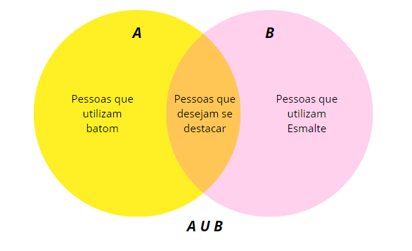

*Figura 3 - Diagrama de Venn representando a União dos Conjuntos*

**Intersecção de Conjuntos:**

Agora, ao aplicarmos o conceito de interseção entre conjuntos, podemos observar que os clientes da BeeYou não apenas desejam exclusividade, mas também estão dispostos a pagar o preço por ela.

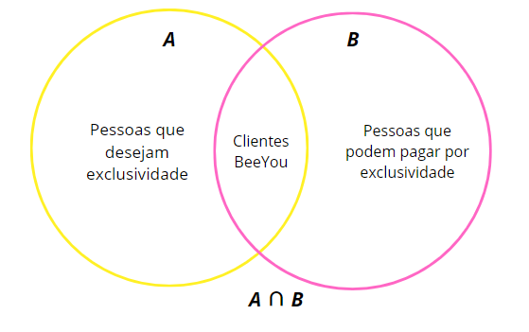

*Figura 4 - Diagrama de Venn representando a Intersecção dos Conjuntos*

**Conjuntos Contidos:**

Por fim, utilizando o método de conjuntos contidos, podemos ter uma visão geral do perfil de um cliente da BeeYou.

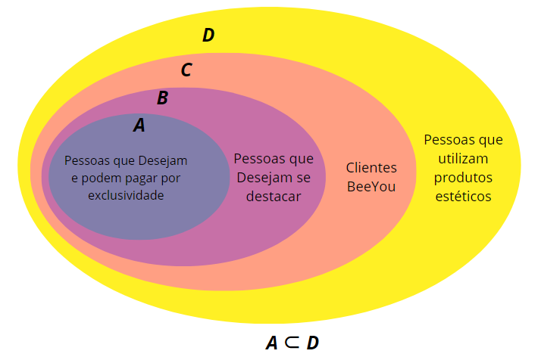

*Figura 5 - Diagrama de Venn representando Conjuntos Contidos*

**4. Comportamento Organizacional em ambiente disruptivo**

Uma análise preliminar dos possíveis impactos das mudanças ambientais na empresa BeeYou pode revelar uma série de desafios organizacionais que podem surgir durante o projeto. A seguir estão alguns cenários e desafios que serão considerados:

Impacto nas Matérias-Primas: Mudanças ambientais, como fenômenos climáticos extremos ou desastres naturais, podem afetar a disponibilidade e o custo das matérias-primas utilizadas na fabricação dos produtos da BeeYou, como plastificantes, solventes, pigmentos, corantes, óleos, entre outros. Isso pode resultar em interrupções na cadeia de suprimentos e aumentos nos custos de produção.

Sustentabilidade e Responsabilidade Ambiental: Com um aumento da conscientização ambiental por parte dos consumidores, a BeeYou pode enfrentar pressões para adotar práticas mais sustentáveis em sua operação, desde a seleção de materiais até os processos de fabricação e embalagem. Isso pode exigir investimentos em tecnologias mais limpas e processos de produção ecologicamente conscientes.

Regulamentações Ambientais: Alterações nas regulamentações ambientais podem impactar as operações da BeeYou, especialmente em relação ao descarte de resíduos, uso de materiais potencialmente prejudiciais ao meio ambiente e conformidade com normas de sustentabilidade. A empresa pode enfrentar desafios para se adaptar a novos padrões e regulamentos ambientais.

Impacto na Logística e Distribuição: Mudanças climáticas extremas, como tempestades ou inundações, podem afetar as rotas de transporte e a infraestrutura de distribuição da empresa, resultando em atrasos nas entregas e aumento dos custos de logística. Isso pode exigir planos de contingência e investimentos em sistemas de gerenciamento de riscos.

Reputação da Marca: A maneira como a BeeYou responde e se adapta às mudanças ambientais pode afetar sua reputação junto aos consumidores e stakeholders. Se a empresa não adotar práticas ambientalmente responsáveis ou enfrentar críticas por seu impacto ambiental, isso pode prejudicar sua imagem de marca e levar à perda de clientes e oportunidades de negócios.

Resiliência Organizacional: A capacidade da BeeYou de se adaptar e responder de forma eficaz às mudanças ambientais pode ser um desafio organizacional significativo. Isso pode exigir uma cultura organizacional ágil, investimentos em pesquisa e desenvolvimento de novas tecnologias e processos, bem como a capacidade de antecipar e mitigar potenciais riscos ambientais.

As mudanças ambientais podem apresentar uma série de desafios organizacionais para a BeeYou, desde questões relacionadas à cadeia de suprimentos e produção até preocupações com a reputação da marca e resiliência operacional. É essencial que a empresa esteja preparada para enfrentar esses desafios de forma proativa, adotando práticas sustentáveis e desenvolvendo estratégias de gestão de riscos ambientais.

**Referências**

ABIHPEC. **Setor de Higiene Pessoal, Perfumaria e Cosméticos cresceu próximo a 10% no primeiro semestre de 2022 e sinaliza bons negócios durante a feira in-cosmetics Latin America**. 2022. Disponível em: https://abihpec.org.br/comunicado/setor-de-hppc-cresceu-proximo-a-10-no-primeiro-semestre-de-2022-e-sinaliza-bons-negocios-durante-a-feira-in-cosmetics-latin-america/. Acesso em: 09 mar. 2024.

ACHIM BERG. McKinsey & Company. **O mercado de beleza em 2023**: um relatório especial sobre o estado da moda. Um relatório especial sobre o estado da moda. 2023. Disponível em: https://www.mckinsey.com/featured-insights/destaques/o-mercado-de-beleza-em-2023-um-relatorio-especial-sobre-o-estado-da-moda/pt. Acesso em: 09 mar. 2024.

BÁRBARA MARTINEZ. Sebrae. **Tendências Wellness na beleza para 2023**: O Wellness Beauty, a beleza associada ao bem-estar é o grande destaque nas tendências de beleza. 2023. Disponível em: https://sebrae.com.br/sites/PortalSebrae/conteudos/posts/tendencias-wellness-na-beleza-para-2023,ee8b91df3c385810VgnVCM100000d701210aRCRD. Acesso em: 09 mar. 2024

BRASIL ESCOLA. **Diagrama de Venn**. Disponível em: <https://brasilescola.uol.com.br/matematica/diagrama-de-venn.htm>. Acesso em: 29 fev. 2024.

DINO. Valor Econômico. **Mercado brasileiro de cosméticos está em expansão.** 2023. Disponível em: https://valor.globo.com/patrocinado/dino/noticia/2023/12/20/mercado-brasileiro-de-cosmeticos-esta-em-expansao.ghtml. Acesso em: 11 mar. 2024.

ERICA FRANQUILINO. Cosmetics Online Brasil. **Lúdico e Democrático**. 2018. Disponível em: https://www.cosmeticsonline.com.br/materia/91. Acesso em: 09 mar. 2024.

JÉSSICA TRABUCO. Montar Um Negócio. **Processo de fabricação do batom**: Como fabricar? 2017. Disponível em: https://www.montarumnegocio.com/processo-de-fabricacao-do-batom/. Acesso em: 16 mar. 2024.

LETÍCIA SARTORI (ed.). **A Inovação No 2º Maior Mercado De Esmaltes Global**. 2023. Disponível em: https://blog.cetro.com.br/2023/05/08/a-inovacao-no-2o-maior-mercado-de-esmaltes-global/. Acesso em: 09 mar. 2024.

MORDOR INTELLIGENCE. **Indústria de cuidados pessoais - Análise de tamanho e participação - Tendências e previsões de crescimento (2024 - 2029)**. Disponível em: https://www.mordorintelligence.com/pt/industry-reports/global-beauty-and-personal-care-products-market-industry. Acesso em: 09 mar. 2024.

RAPHAEL MARTINS. G1. **"Efeito Batom"**: o que o aumento das vendas do cosmético tem a ver com crises econômicas? 2023. Disponível em: https://g1.globo.com/economia/noticia/2022/09/06/efeito-batom-o-que-o-aumento-das-vendas-do-cosmetico-tem-a-ver-com-crises-economicas.ghtml. Acesso em: 09 mar. 2024.

RENATA PACHIONE. Química.Com.Br. **Esmalte – Formulações atuais geram cores vibrantes**. 2020. Disponível em: https://www.quimica.com.br/esmalte-formulacoes-atuais-geram-cores-vibrantes/. Acesso em: 16 mar. 2024.

REDAÇÃO. Mercado & Consumo. **Brasil já é o quarto maior mercado de beleza no mundo**. 2023. Disponível em: https://mercadoeconsumo.com.br/30/04/2023/economia/brasil-ja-e-o-quarto-maior-mercado-de-beleza-no-mundo/?cn-reloaded=1. Acesso em: 11 mar. 2024.

REDAÇÃO. Mercado & Consumo. **Mercado de beleza premium cresce quase 14% no Brasil nos primeiros 9 meses de 2023**. 2023. Disponível em: https://mercadoeconsumo.com.br/16/11/2023/noticias-varejo/mercado-de-beleza-premium-cresce-quase-14-no-brasil-nos-primeiros-9-meses-de-2023/. Acesso em: 11 mar. 2024.

SEBRAE. **Oportunidades para o mercado de maquiagens**. 2023. Disponível em: https://digital.sebraers.com.br/blog/mercado/oportunidades-para-o-mercado-de-maquiagens/. Acesso em: 09 mar. 2024.

TALK SCIENCE. **Lábios retomam protagonismo e mercado comemora “efeito batom”**. 2022. Disponível em: https://www.talkscience.com.br/labios-retomam-protagonismo-e-mercado-comemora-efeito-batom. Acesso em: 11 mar. 2024.

**Apêndice 1 – Organograma Empresarial**

1. https://www.coloramaesmaltes.com.br/
2. https://www.risque.com.br/
3. https://loja.mundial.com/impala
4. https://www.vult.com.br/
5. <https://www.dailus.com.br/>